
Пивоварова Татьяна Юрьевна
Учитель математики и физики МОУ СОШ №5
Внеклассное мероприятие
«Математический бой»

Цель урока: Повторение темы «Сложение и вычитание дробей с разными знаменателями»
Оборудование: плакат к первому конкурсу; мишени и задания ко второму конкурсу; домики с переменными для третьего задания; грамоты и призы победителям.
1. «Эстафета» - устная работа (8 мин)
Учитель: А теперь перейдем непосредственно к соревнованиям. Наш математический бой сегодня начинаются с эстафеты. На доске сейчас откроется «цепочка действий». Она будет для всех команд рядов одинаковая, но начинать все будут с разных чисел. Отвечать будут по очереди. Эстафета будет на получение большего количества очков. Каждый правильный ответ - это +1 балл, а каждый неправильный ответ - это - 1 балл. После того, как команда прошла «цепочку», подсчитываются его баллы, и по «цепочке» начинает считать другая команда.
- Открывается доска с «цепочкой». Преподаватель начинает опрос с 1 команды. Говорит им число, с которого начинается счет. Если он посчитал действие верным, то ряду добавляется балл, если же ответ был неверным, то балл отнимается и спрашивается кто-то другой из этого же ряда. Только по окончании «цепочки» счет переходит к другому ряду.
х
:3
·10
- «Стрельба по мишеням» (5 + 10 мин)

Учитель: Следующее соревнование - это «Стрельба по мишеням». Для этого у нас есть специальная мишень. Но стрелять вы будете не из ружей, а с помощью решения уравнений. Сейчас у каждого появится уравнения и чистый лист для записи на нем ответа уравнения. В течение 4 – З минут вы должны решить свое уравнение и ответ записать на лист. Дальнейшие действия объясню по ходу работы, а сейчас приступайте к решению.
- Показываются уравнения. После истечения 5 минут все учащиеся откладывают тетради, оставляют перед собой только лист с ответом. Затем происходит «стрельба по мишеням» таким образом. На мишень прикрепляется переменная (для каждого ряда есть своя переменная), по которой дети выстреливают своими ответами. К доске выходят сразу трое учеников, из каждого ряда выходит тот, у кого необходимая переменная. Учитель говорит правильный ответ вслух, и тот, у кого правильный ответ, крепит его в центр мишени на переменную. Это значит, выстрел попал в «яблочко», а выстреливший зарабатывает 2 балла.

44+(х-85)=105 (х=146) | 69+(87-у)=103 (у=53)
К=15% от 120 (18) | S=$\frac{1}{4}$ от 64
12z + 5Z = 51 (3) | 8m-3m=35

146 | 53
18 | 16
3 | 7

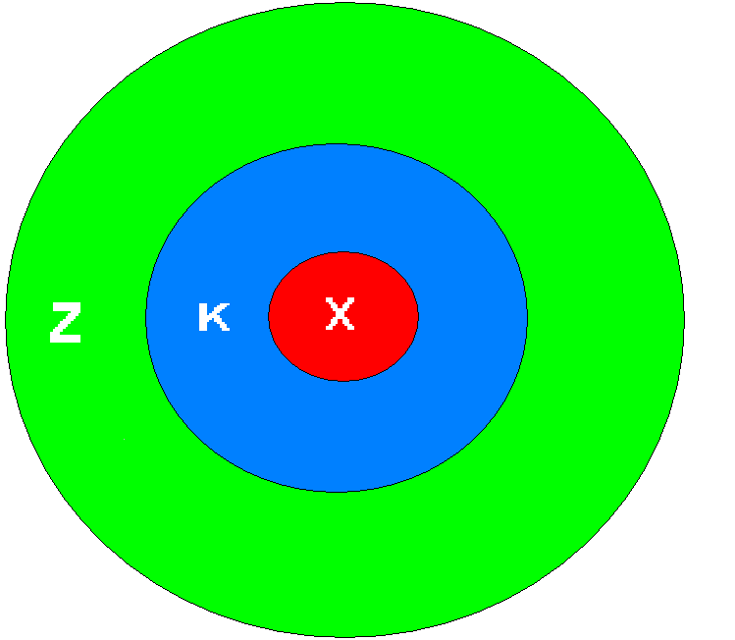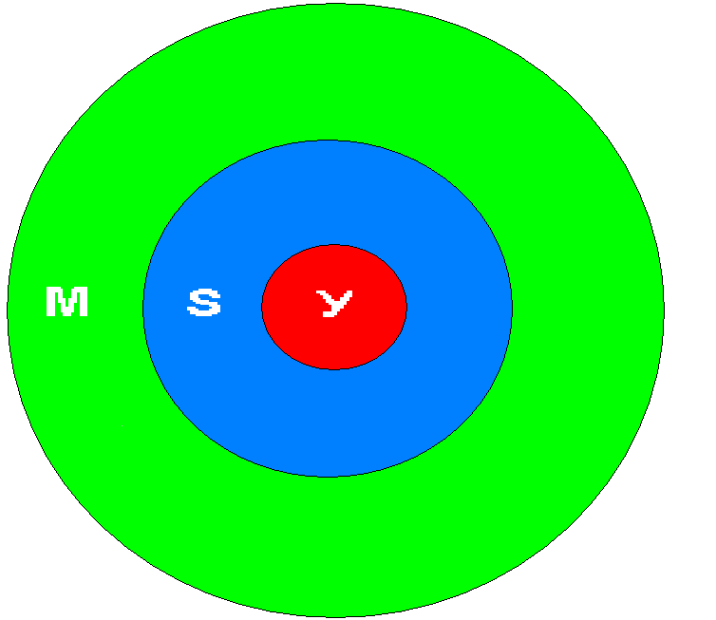

3. Помоги переменной попасть в свой дом
Учитель: В одном городке были все дома одинаковые, и жили в них Переменные. Различались дома только номерами, но жители не знали номеров своих домов. Из дома они никуда не выходили, поэтому в этом не было нужды. Но хитрые мыши выманили Переменных из дома и бросили на улице. Переменные растерялись и расплакались, потому что попасть домой они теперь не могут. Номер своего дома из них не знает никто, а жить в чужом доме они не хотят. Кот Леопольд рад бы им помочь, но не знает, как. Оказывается, чтобы помочь Переменным, нужно решить уравнения, и в результате получится, что Переменная равна номеру своего дома.
- показываются карточки с уравнениями. Кто-то из группы записывает его, говорит, по какому правилу оно решалось и записывает ответ. После чего одну из Переменных можно вернуть домой. Значит, карточка с этой Переменной с помощью магнита прикрепляется к дому с нужным номером.
$$6\frac{1}{2}−у=2\frac{9}{\text{14}}$$ | $$4\frac{3}{8}+b=6\frac{1}{2}$$
$$\text{11}\frac{3}{4}−z=\text{10}\frac{7}{\text{20}}$$ | $$a−5\frac{5}{6}=3\frac{3}{4}$$
$$8\frac{\text{11}}{\text{12}}+c=\text{10}\frac{\text{23}}{\text{24}}$$ | $$8−x=3\frac{7}{9}$$
На доске вывешиваются картинки с домками переменных

4. Расставь знаки
Учитель: Но мыши напроказничали не только в чужих домиках, но и в доме кота Леопольда. Кот основательно готовился к зиме и приготовил очень много различных запасов. Количество его запасов было записано с помощью цифр от 1 до 9 и знаков «+», «-» А мыши решили все испортить. Они от всех запасов стащили знаки «+» «-» и теперь необходимо в ставить пропущенные знаки ( не больше 3)
- Между цифрами 1 2 3 4 5 6 7 8 9, не меняя, прядка их расположения, расставьте знаки «+», «-» (всего 3 знака) так, чтобы в результате получилось 100
Ответ (123-45-67+89=100)

5. Дополнительное задание.
Учитель: Используя все десять цифр запишите меньшее число
Ответ (1023456789)

Задания для игры с болельщиками
- Что больше: наименьшее натуральное число или наименьшее простое? (Простое-2)
- Что меньше: самое маленькое натуральное число или самое маленькое однозначное? (Однозначное-0)
- Какое четное число является простым? (2)
- Что больше: наименьшее четное число или наименьшее нечетное? (Четное-2)
- Какое однозначное число не является натуральным? (0)
- Какое однозначное простое число больше 5? (7)
- Назови все четные простые числа (2)
- Сумма двух неких однозначных чисел равна их разности. Назови одно из них. (0)
- Произведение двух натуральных чисел равно частному от их деления. Назови один из сомножителей и делитель. (1)
- Чему равна наименьшая разность неодинаковых нечетных чисел? (2)
- Подсчитай сумму двух простых четных чисел. (4)
- Вычти из наибольшего однозначного числа наименьшее простое. Сколько получилось?(7)
- У одноголового змея один хвост. Сколько хвостов у трехголового змея? (Один)
- Спрячь руки за спину и ответь: сколько у тебя пальцев? (20)
- Сколько кошек сидит на стуле, если известно, что сумма чисел их хвостов и лап однозначное число? При этом, по крайней мере одна кошка наверняка находится на стуле. (Одна)
- Однажды Винни-Пух целый день ходил в гости к Кролику. Сообрази, где заночевал Винни-Пух , если известно, что расстояние между своим домом и норой Кролика медвежонок преодолевал нечетное число раз. (В норе Кролика)
- Что вырвалось из груди ученика, когда учитель заставил его сто раз написать букву «Н» (Стон)
- Какое число равно своей половине? (Нуль)
- Что получится, если большую восьмерку разделить пополам? (Два маленьких нуля)
Итог мероприятия:
жюри подводит итоги и награждает победителей.

